**Completa el camino**

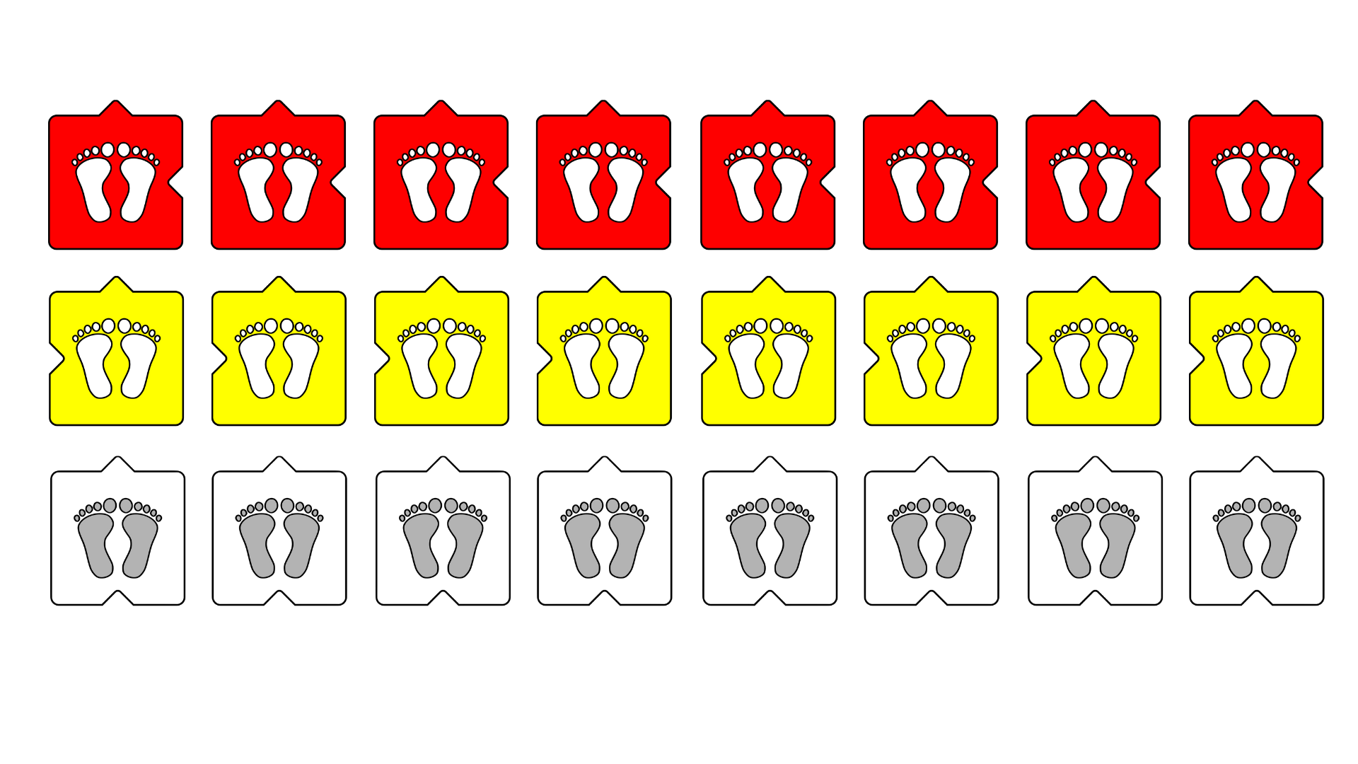**Piezas para recortar**